**Decathlon w walce o czyste środowisko i lepszy klimat!**  
**Zostaliśmy partnerem konkursu „Słoneczne szkoły dla lepszego miasta” w Katowicach**

**Uczniowie ponad dwudziestu katowickich szkół podstawowych zgłosi chęć udziału w konkursie. Młodzi ludzie będą mieli szansę pokazać swoją wizję odpowiedzialności ekologicznej i zrównoważonego rozwoju. Ich zadaniem jest przygotowanie projektów edukacyjnych, dotyczących zmian klimatycznych oraz gospodarki o obiegu zamkniętym.**

Konkurs dla szkół zorganizowano przy współpracy IKEA, Urzędu Miasta Katowice, Ambasady Szwecji, sieci Decathlon oraz ING Banku Śląskiego. Został objęty patronatem United Nations Global Compact.

Czas, miejsce oraz tematyka konkursowa są nieprzypadkowe. W pierwszej połowie grudnia w Katowicach odbędzie się najważniejsze globalne forum poświęcone światowej polityce klimatycznej: 24. sesja Konferencji Stron Ramowej Konwencji Narodów Zjednoczonych w sprawie zmian klimatu (COP24) wraz z 14. sesją Spotkania Stron Protokołu z Kioto (CMP 14). Troska o przyszłość naszej planety i czystość środowiska zależy od świadomości ekologicznej nas i naszych dzieci oraz odpowiedzialnej konsumpcji.

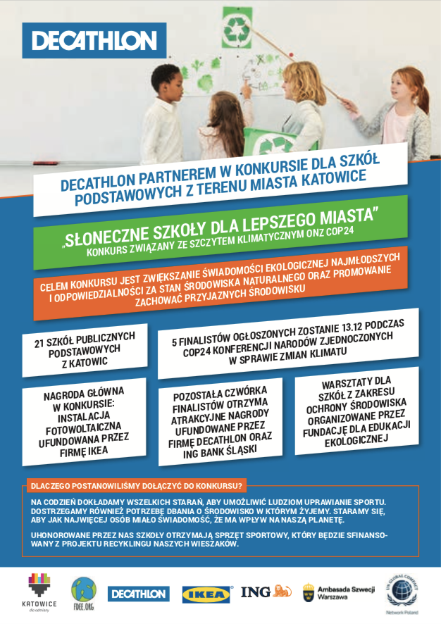

- *Na co dzień dokładamy wszelkich starań, aby umożliwić ludziom uprawianie sportu. Radość wynikająca z aktywności fizycznej przekłada się bezpośrednio na zdrowie i samopoczucie. Dostrzegamy również potrzebę dbania o środowisko, w którym żyjemy. Możliwość mieszkania, pracowania, ale też właśnie uprawianie sportu w zdrowym i czystym klimacie to prawo każdego z ludzi. Chcemy też aby jak najwięcej osób miało świadomość, że codzienne wybory i drobne rzeczy, które robimy mają niebagatelny wpływ na naszą planetę* – mówi o powodach zaangażowania w akcję Wojciech Kozłowski, Dyrektor Marketingu Decathlon Polska.

W pierwszym etapie konkursu, który potrwa do 26 listopada, biorące w nim udział szkoły będą miały za zadanie opracować założenia wymyślonych przez siebie programów edukacyjnych. Na ich podstawie komisja konkursowa wybierze najciekawsze projekty i wyłoni pięciu finalistów, którzy wcielą swoje koncepcje w życie. Ogłoszenie ich nastąpi 13 grudnia w trakcie COP 24 Konferencji Narodów Zjednoczonych w Sprawie Zmian Klimatu. Następnie, od stycznia do marca 2019 roku, placówki będą realizować swoje programy edukacyjne. *Naszym zdaniem edukacja na temat gospodarki zamkniętej i recyklingu surowców jest kierunkiem, w którym powinniśmy podążać, jeśli chcemy przyjaznego i zdrowego świata dla naszych dzieci i wnuków. Nie tylko trzymamy kciuki za dzieci biorące udział w akcji , ale też chcemy je specjalnie wyróżnić. Uhonorowane przez nas szkoły otrzymają sprzęt sportowy, który będzie sfinansowany z projektu recyklingu naszych wieszaków* – mówi Wojciech Kozłowski.

Na ostateczny wynik i zwycięstwo bardzo duży wpływ będzie miało zaangażowanie wszystkich uczniów szkoły w wymyślony przez nią program. Ogłoszenie wyników zostanie połączone z obchodami Dnia Ziemi, które przypadają 22 kwietnia 2019 roku.

* *Jest to kolejny projekt w który angażuje się firma Decathlon, realizując strategię „Decathlonowy Niebieski jest Nową Zielenią”. W jej ramach w poprzednim roku prowadziliśmy projekt "hang up”, dzięki któremu w 2017 roku oddaliśmy do recyklingu 160340 kg wieszaków. W tym roku, w okresie od stycznia do września oddaliśmy ich już 144502 kg. Zyski z projektu przeznaczane są na działania proekologiczne. -* Podkreśla Wojciech Kozłowski. *- W 2017 roku 4 listopada pojechaliśmy do Kutna posadzić 330 drzewek! Kutno było najsłabiej zalesionym obszarem w Polsce, z największą potrzebą nasadzeń. Wraz z mieszkańcami osiedla i uczniami okolicznych szkół spędziliśmy naprawdę aktywny dzień, przyczyniając się do poprawy naszego środowiska. Drzewka chronią okolicę przed hałasem z obwodnicy i stanowią doskonałe źródło tlenu dla mieszkańców.*

Więcej zdjęć z realizacji projektu znajdziecie pod linkiem: <http://www.decathlonkariera.pl/2017/12/19/sadzimy-drzewa-niebieski-nowym-zielonym/>